Ökumenischer Kinderbibeltag
Kreuzkirche Heslach

Samstag, 24. September 2022, 14:30 Uhr

„Der kleine Botaniker
und die großen Botschaften“

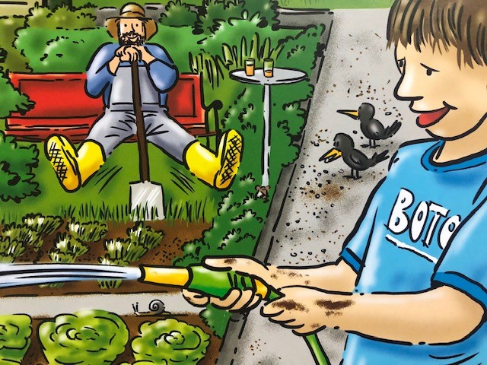

Für Kinder von 6 bis 12 Jahren

mit Spielen, Kreativaktionen und Geschichten,
„Garten-Party“, Nachtwanderung und einer Kirchenübernachtung

Sonntag, 25. September 2022, 10:45 Uhr Familiengottesdienst zum Abschluss des Kinderbibeltags

Dieses Angebot findet vorbehaltlich der aktuellen Corona-Regeln statt.

Anmeldeflyer liegen im Gemeindebüro und in den Kirchen aus.
Anmeldeschluss: Freitag, 16. September 2022

Ein Angebot der evang. Kirchengemeinden Heslach, Markus-Haigst und Thomas
und der kath. Gesamtkirchengemeinde Stuttgart-Süd (St. Antonius, St. Josef und St. Maria).

